1.需要在Linux环境下编译调试

可以选择安装Linux的操作系统，也可以在windows环境下用虚拟机。

Linux操作系统推荐Ubuntu

虚拟机用VMware.

2.在linux的环境下安装Bochs

在安装之前，请先下载这四个插件

sudo apt-get install build-essential

sudo apt-get install xorg-dev

sudo apt-get install bison

sudo apt-get install libgtk2.0-dev

到bochs的官网上下载bochs(版本最好是2.6以上的)

然后按书上的下面步骤执行

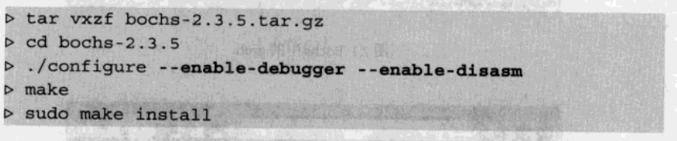

在这里如果出现

/usr/bin/ld: gui undefined reference to symbol 'pthread_create@@GLIBC_2.1'

collect2: error: ld returned 1 exit status

make: *** [bochs] Error 1

的错误

解决方法：

打开Makefile，在92行左右找到 LIBS ＝ 。。。一行，在这一行最后面添加 –lpthread

这样环境就搭好了

3 创建软盘映像

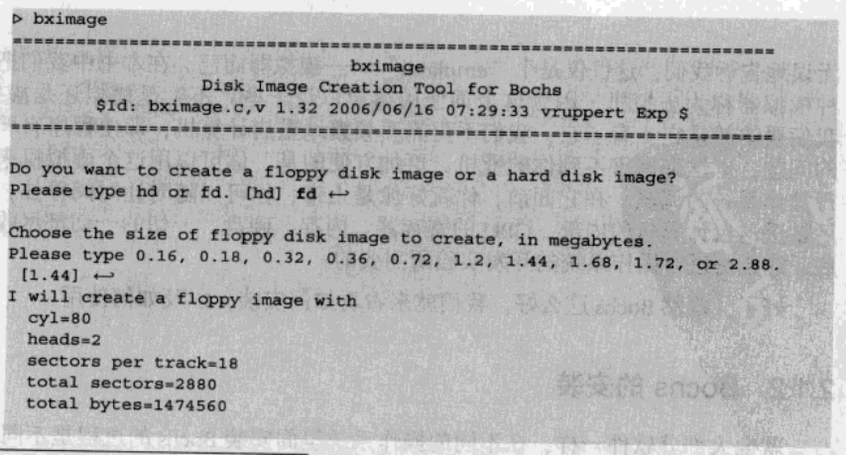

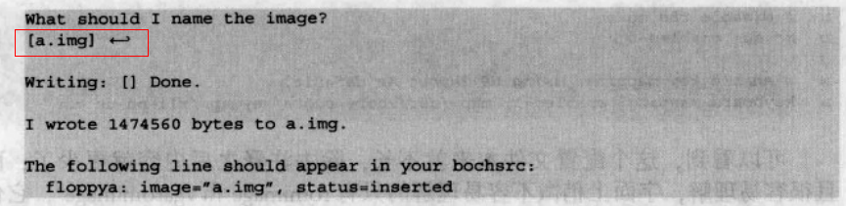

然后将扇区写进软盘：



然后需要新建一个配置文件，如下（或者自行在网上下载，或者用光盘里的配置文件，但要注意以下这三个地方跟你的计算机是否对应）

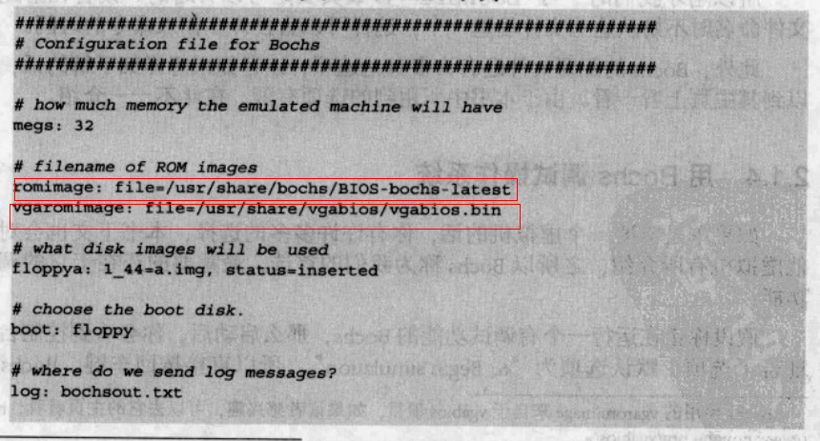

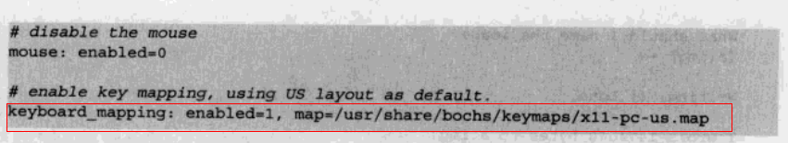

然后输入



即可。